«Зимние забавы»

Снег на улице и стужа,
Крепким льдом покрыта лужа,
Но полезно, без сомненья,
На свежем воздухе движенье!

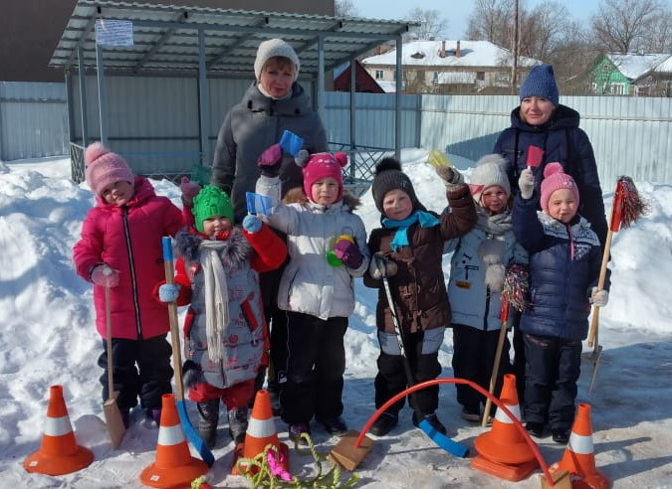
Спортивные занятия в детском саду на открытом воздухе всегда доставляют ребятам огромное удовольствие и приносят неоценимую пользу их здоровью. Снежные игры и конкурсы помогают не только поднять настроение, но и согреться в морозный солнечный день.
Сочетание нужных физических упражнений и свежего воздуха является высоко результативным профилактическим средством закаливания детей, фиксируя у них потребность в постоянном приобщении к спортивным движениям и повышая сопротивляемость организма к простудным заболеваниям, а ещё и приобщением к здоровому образу жизни.
«Зимние забавы» - под таким названием 15 марта прошло мероприятие в старшей группе Детского сада № 2. Для веселого и здорового зимнего детского досуга нашлось всё необходимое: санки, клюшки, ледянки и, конечно, прекрасное настроение! Наши забавы вызвали у детей желание двигаться, заниматься спортом. В игровой форме мы развивали физические качества – силу, ловкость, быстроту, координацию движений, воспитывали целеустремлённость и настойчивость, чувство товарищества.
Под ритмичную спортивную музыку дети, как настоящие спортсмены, поприветствовали друг друга и, разделившись на команды, гоняли шайбы, перетягивали канат, строили «снежный» колодец, лазали по снежным горкам, собирая флажки, а в заключении водили дружный хоровод. Взаимодействуя друг с другом, ребята быстрее начинают дружить между собой, тесный контакт во время шумной веселой игры сближает.
Дети были в восторге от занятия, получили заряд бодрости и хорошего настроения.

Воспитатели группы: Милова Е. А.
Яковлева Н. Е.

